Eil.  Nr. | Pavadinimas | Prekės aprašymas | Pradinė pozicijos pardavimo kaina, Eur be PVM | Pradinė pozicijos pardavimo kaina, Eur su PVM | Minimaus didinimo intervalas, Eur
 | Kėdė NEO GTP su porankiu  ( 29 vnt. ) | 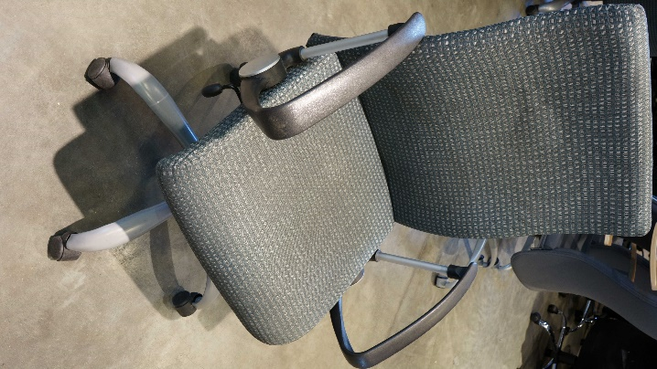 | 174 | 210,54 | 29
 | Kėdė NEO GTP su porankiu  ( 29 vnt. ) |  | 174 | 210,54 | 29
 | Kėdė Neo GTP be porankiu  ( 52 vnt.) | 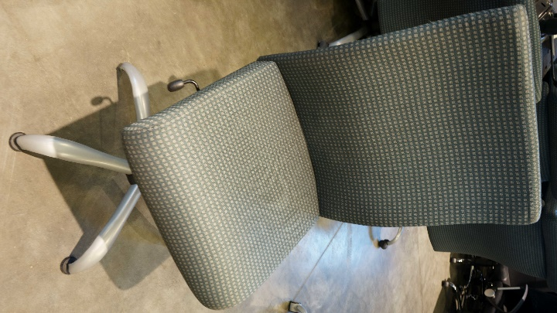 | 260 | 314,60 | 52
 | Kėdė Neo GTP be porankiu  ( 52 vnt.) |  | 260 | 314,60 | 52
 | Kėdė Neo GTP be porankiu  ( 52 vnt.) |  | 260 | 314,60 | 52
 | Kėdė Neo GTP be porankiu  ( 52 vnt.) |  | 260 | 314,60 | 52
 | Kėdė Neo GTP be porankiu  ( 52 vnt.) |  | 260 | 314,60 | 52
 | Kėdė Neo GTP be porankiu  ( 52 vnt.) |  | 260 | 314,60 | 52
 | Kėdė samba GTP su porankiais  ( 31 vnt) | 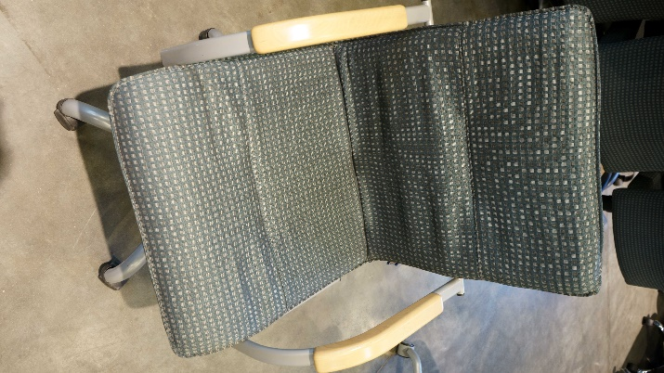 | 186 | 225,06 | 31
 | Kėdė samba GTP su porankiais  ( 32 vnt) |  | 192 | 232,32 | 32
 | Kėdė su porankiais  (42 vnt) | 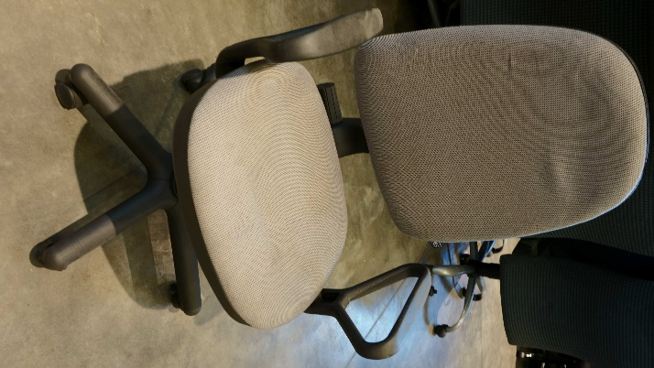 | 210 | 254,10 | 42
 | Kėdė su porankiais  (42vnt) |  | 210 | 254,10 | 42
 | Kėdė su porankiais  (42 vnt) |  | 210 | 254,10 | 42
 | Kėdė su porankiais  (42 vnt) |  | 210 | 254,10 | 42
 | Kėdė su porankiais  (45 vnt) |  | 225 | 272,25 | 45
 | Kėdė odinė su tinkleliu  (20 vnt.) | 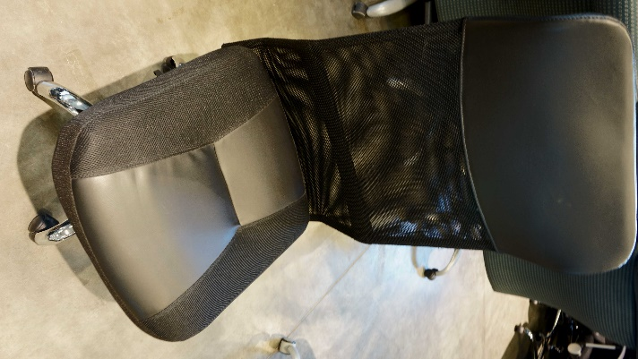 | 200 | 242 | 40
 | Kėdė odinė su tinkleliu  (20 vnt.) |  | 200 | 242 | 40
 | Kėdė odinė su tinkleliu  (20 vnt.) |  | 200 | 242 | 40
 | Kėdė odinė su tinkleliu  (27 vnt.) |  | 270 | 326,70 | 54
 | Kėdė dirbtinės odos  (50 vnt.) | 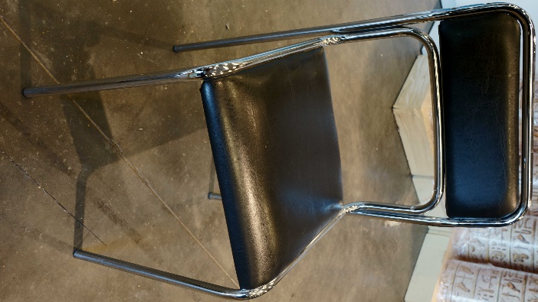 | 300 | 363,00 | 50
 | Kėdė dirbtinės odos  (50 vnt.) |  | 300 | 363,00 | 50
 | Kėdė dirbtinės odos  (50 vnt.) |  | 300 | 363,00 | 50
 | Kėdė dirbtinės odos  (50 vnt.) |  | 300 | 363,00 | 50
 | Kėdė dirbtinės odos  (61 vnt.) |  | 366 | 442,86 | 61
 | Stalas banga  (30 vnt.) | 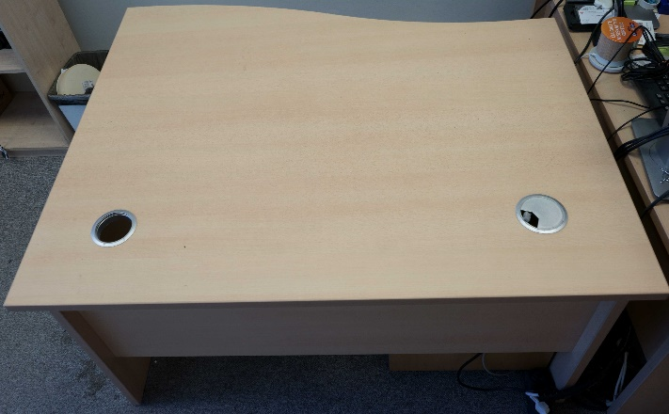 | 210 | 254,10 | 60
 | Stalas banga  (30 vnt.) |  | 210 | 254,10 | 60
 | Stalas banga  (30 vnt.) |  | 210 | 254,10 | 60
 | Stalas banga  (30 vnt.) |  | 210 | 254,10 | 60
 | Stalas banga  (30 vnt.) |  | 210 | 254,10 | 60
 | Stalas banga  (30 vnt.) |  | 210 | 254,10 | 60
 | Stalas banga  (30 vnt.) |  | 210 | 254,10 | 60
 | Stalas banga  (10 vnt.) |  | 70 | 84,70 | 20
 | Vidaus durys  (10 vnt.) | 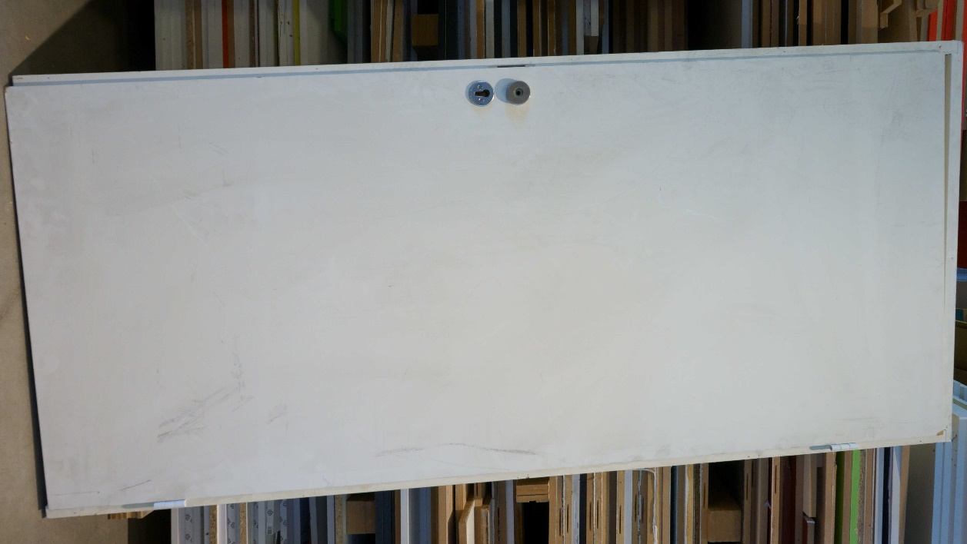 | 100 | 121 | 50
 | Vidaus durys  (10 vnt.) |  | 100 | 121 | 50
 | Vidaus durys  (10 vnt.) |  | 100 | 121 | 50
 | Vidaus durys  (10 vnt.) |  | 100 | 121 | 50
 | Durys vienvyrės  (10 vnt.) | 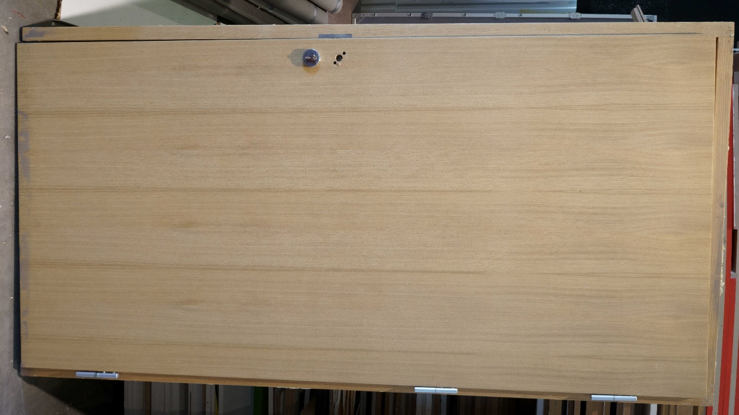 | 100 | 121 | 50
 | Durys vienvyrės  (9 vnt.) |  | 90 | 108,90 | 45
 | Durys vienvyrės baltos  (6vnt.) | )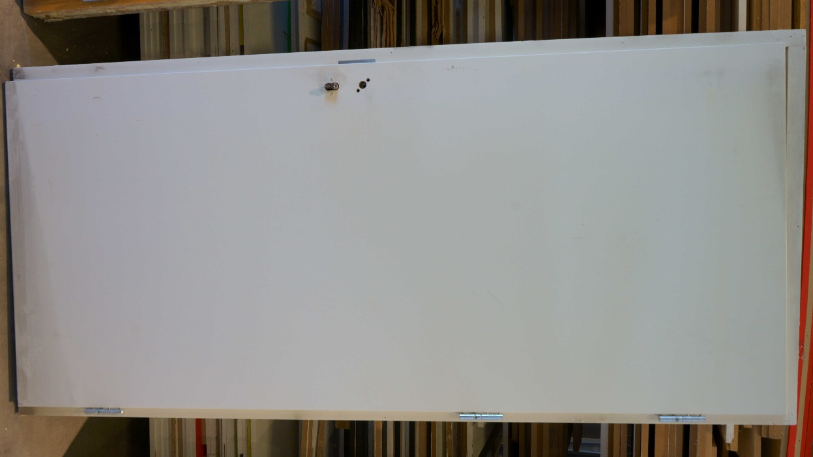 | 60 | 72,60 | 30
 | Durys vienvyrės baltos  (6vnt.) | ) | 60 | 72,60 | 30
 | Durys dvivyrės baltos  ( 2vnt). |  | 20 | 24,20 | 10
 | Vitrininė spintelė  (4vnt.) | 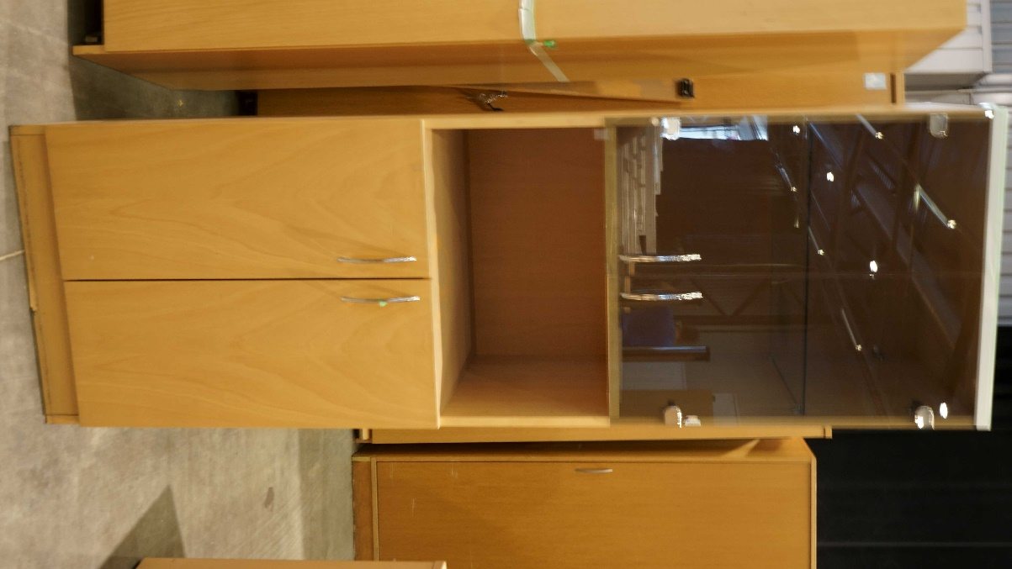 | 80 | 96,80 | 40
 | Drabužių spinta  ( 5 vnt.) | 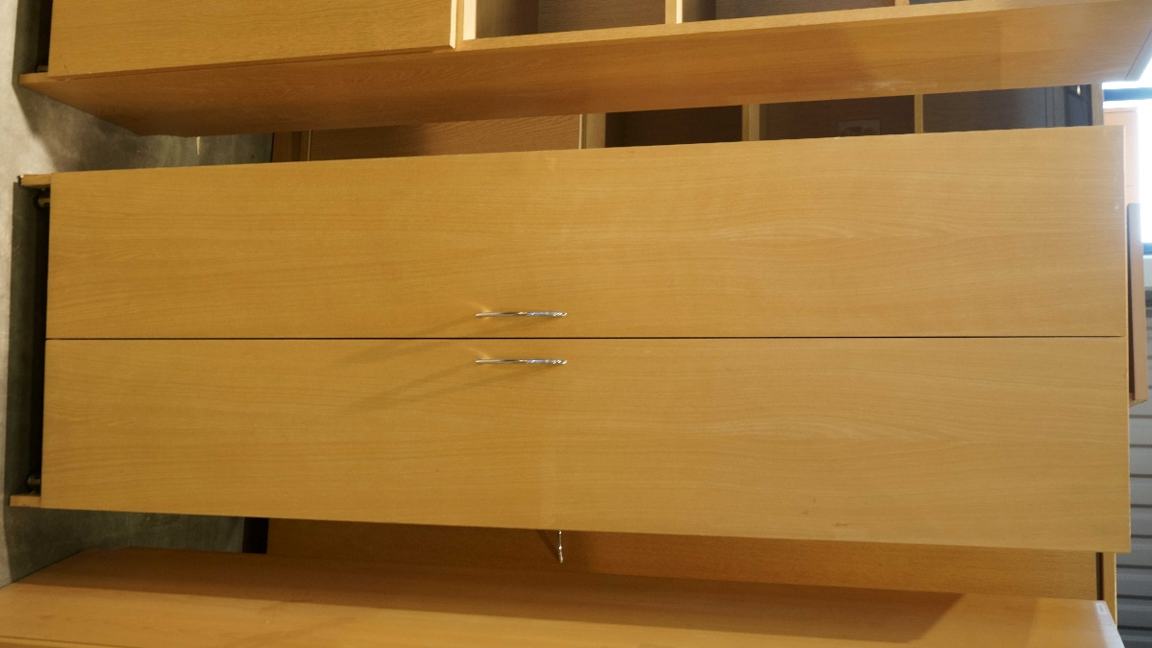 | 100 | 121 | 50
 | Drabužių spinta  ( 5 vnt.) |  | 100 | 121 | 50
 | Lentynų spinta  (6 vnt.) | 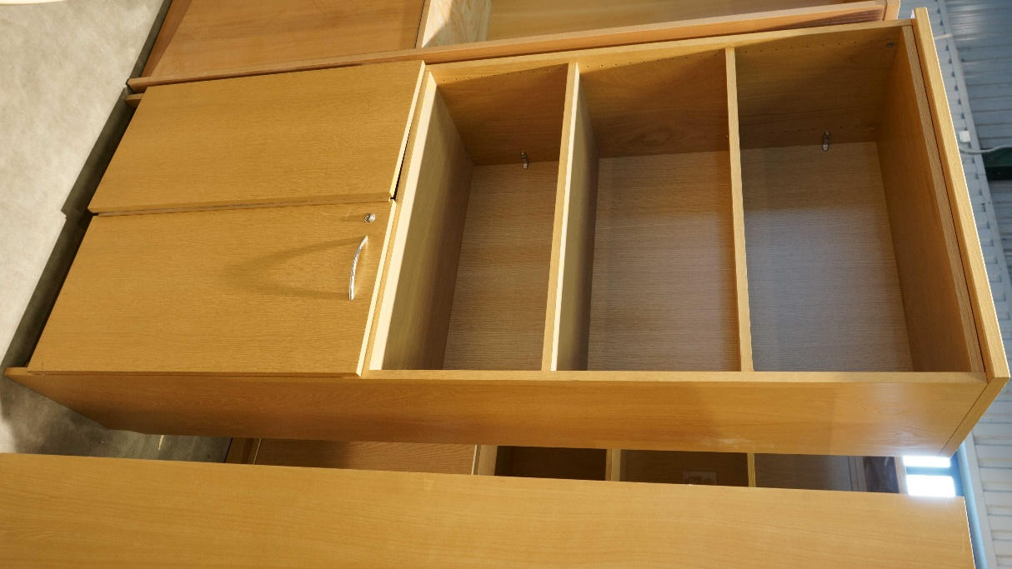 | 120 | 145,20 | 60
 | Lentynų spinta  (7 vnt.) |  | 140 | 169,40 | 70
 | Šaldytuvas HRFZ-302DAA  ( 1vnt.) | 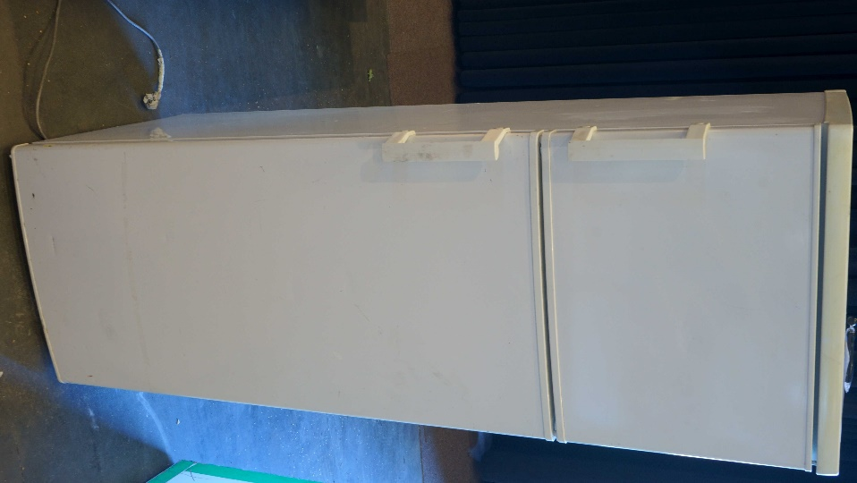 | 50 | 60,50 | 20
 | Šaldytuvas | 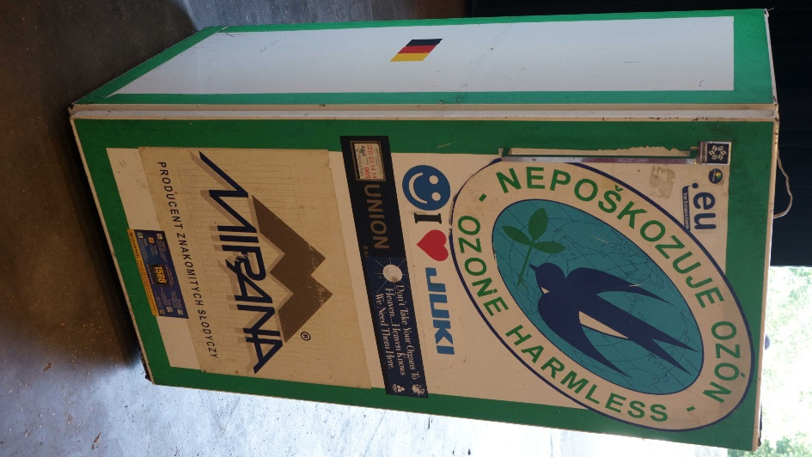 | 50 | 60,50 | 20
 | Mašina grindų plovimo Karcher | 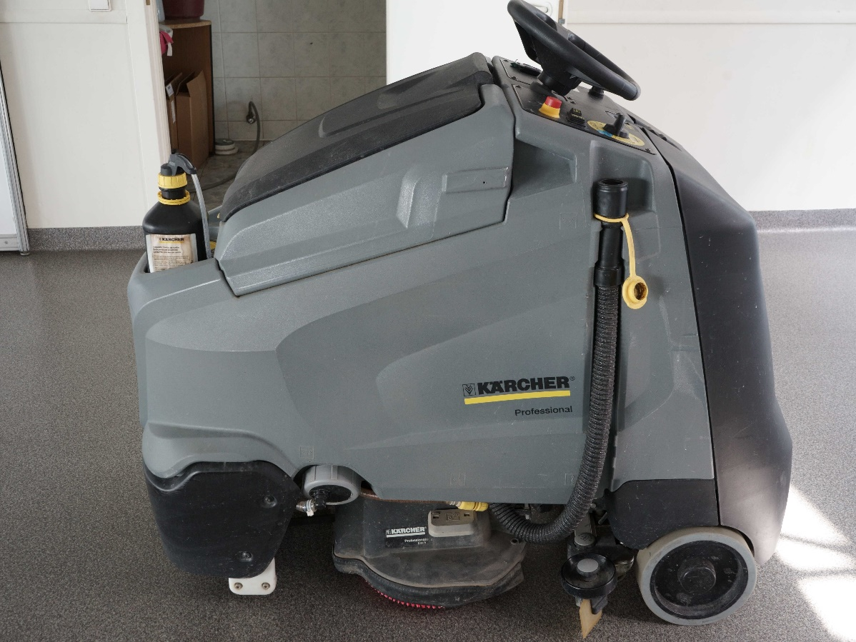 | 4500 | 5445 | 500
 | Siurblys Alto Attix 30-01  ( 3vnt) | 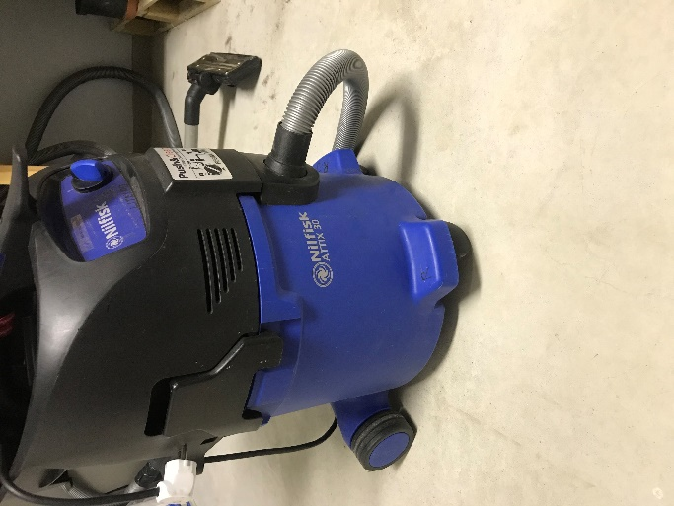 | 90 | 108,90 | 30
 | Siurblys Alto Attix  (5vnt.) | 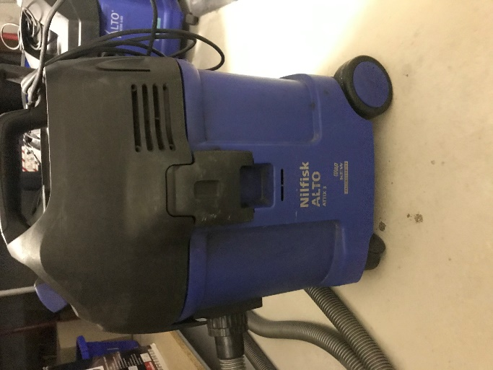 | 150 | 181,50 | 50
 | Siurblys dulkių  (3 vnt.) | 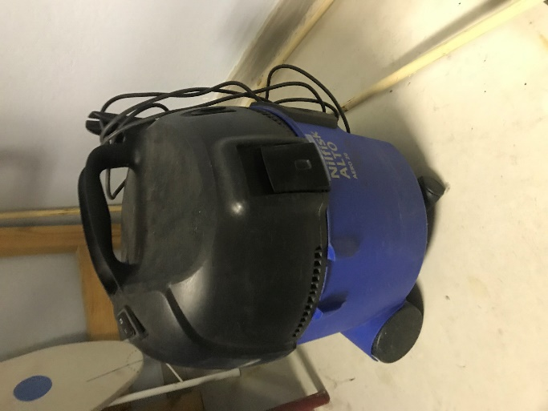 | 90 | 108,90 | 30
 | Plovimo-šveitimo įrenginys  ( 1vnt.) | 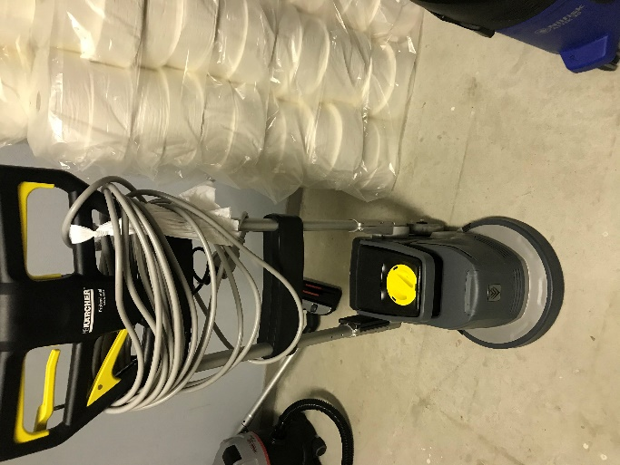 | 200 | 242 | 50
 | Grindų plovimo mašina MXR CB  ( 1vnt.) | 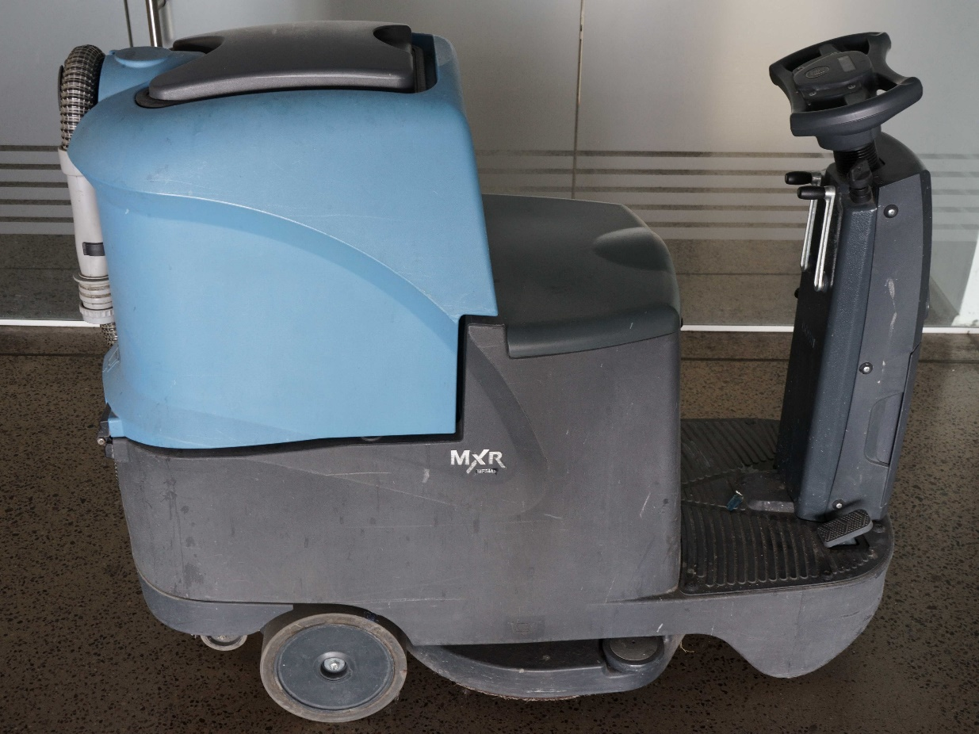 | 500 | 605 | 100
 | Grindų plovimo mašina diskinė  (1 vnt.) | 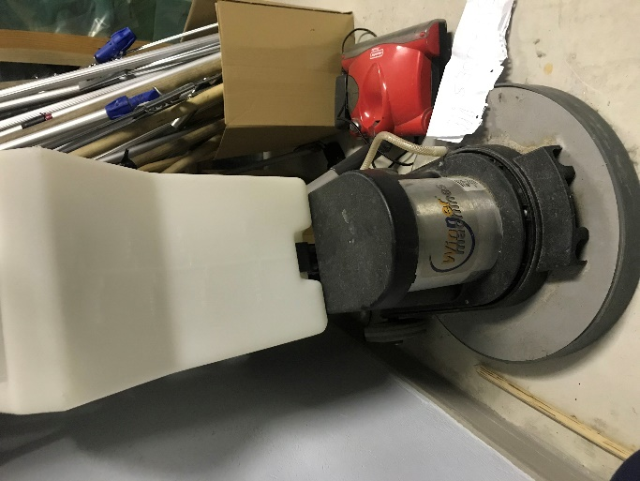 | 100 | 121 | 50

